

MANUAL DE CONFIGURACIÓN APACHE

Administración de Servicios en Red

Integrates:

Campos Gómez Fernanda Ivette

Hernández López César Erick

Ruiz Pérez Alejandro

EQUIPO 5

**Introducción** **3**

¿Qué es un virtual host? 3

**Creando nuestro sitio web.** **3**

**Configurando host virtuales.** **4**

**Configuración de permisos de acceso.** **7**

3.1. Restricción de acceso por IP del cliente. 7

3.2. Restricción de acceso por segmento de red. 8

3.3. Restricción de acceso por nombre de usuario. 8

**Configuración de puertos** **9**

**Configuración HTTPS.** **10**

5.1 Definición de certificados y llaves de operación. 10

5.2. Certificados firmados por un tercero (Autoridad certificadora) 12

**Personalización de páginas de error.** **12**

**Resumen de operaciones** **1**4

Nivel de logs 14

Nivel de logs error. 16

**Referencias** **1**7

# **Introducción**

En este manual se explica la forma de crear tres sitios web distintos dentro de un mismo servidor. Cada sitio con algunas restricciones específicas como los usuarios que pueden acceder restringidos por credenciales, IP y segmento de red. Se muestra la configuración de tres tipos de errores personalizados, así como la configuración de HTTPS y la forma de obtener el certificado.

## **¿Qué es un virtual host?**

El término Host virtual (Virtual Host) se refiere a la práctica de ejecutar más de un sitio web (como company1.example.com y company2.example.com) en una sola máquina. Los hosts virtuales pueden estar "basados en IP", lo que significa que tiene una dirección IP diferente para cada sitio web, o "basada en el nombre", lo que significa que tiene varios nombres ejecutándose en cada dirección IP. El hecho de que se ejecutan en el mismo servidor físico no es evidente para el usuario final.

Apache fue uno de los primeros servidores en admitir servidores virtuales basados en IP desde el primer momento. Las versiones 1.1 y posteriores de Apache admiten hosts virtuales basados en IP y basados en nombre (vhosts). La última variante de hosts virtuales a veces también se denomina hosts virtuales basados en host o no IP [3].

# Creando nuestro sitio web.

En el directorio */var/www/*  crearemos las carpetas correspondientes para cada uno de los sitios.

1.1. Creamos una carpeta para guardar la información de nuestro primer sitio.

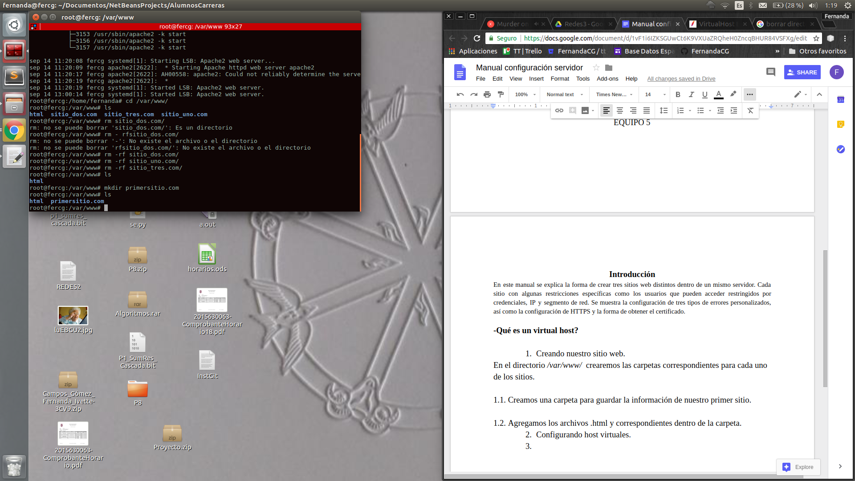

1.2. Agregamos los archivos .html y correspondientes dentro de la carpeta.

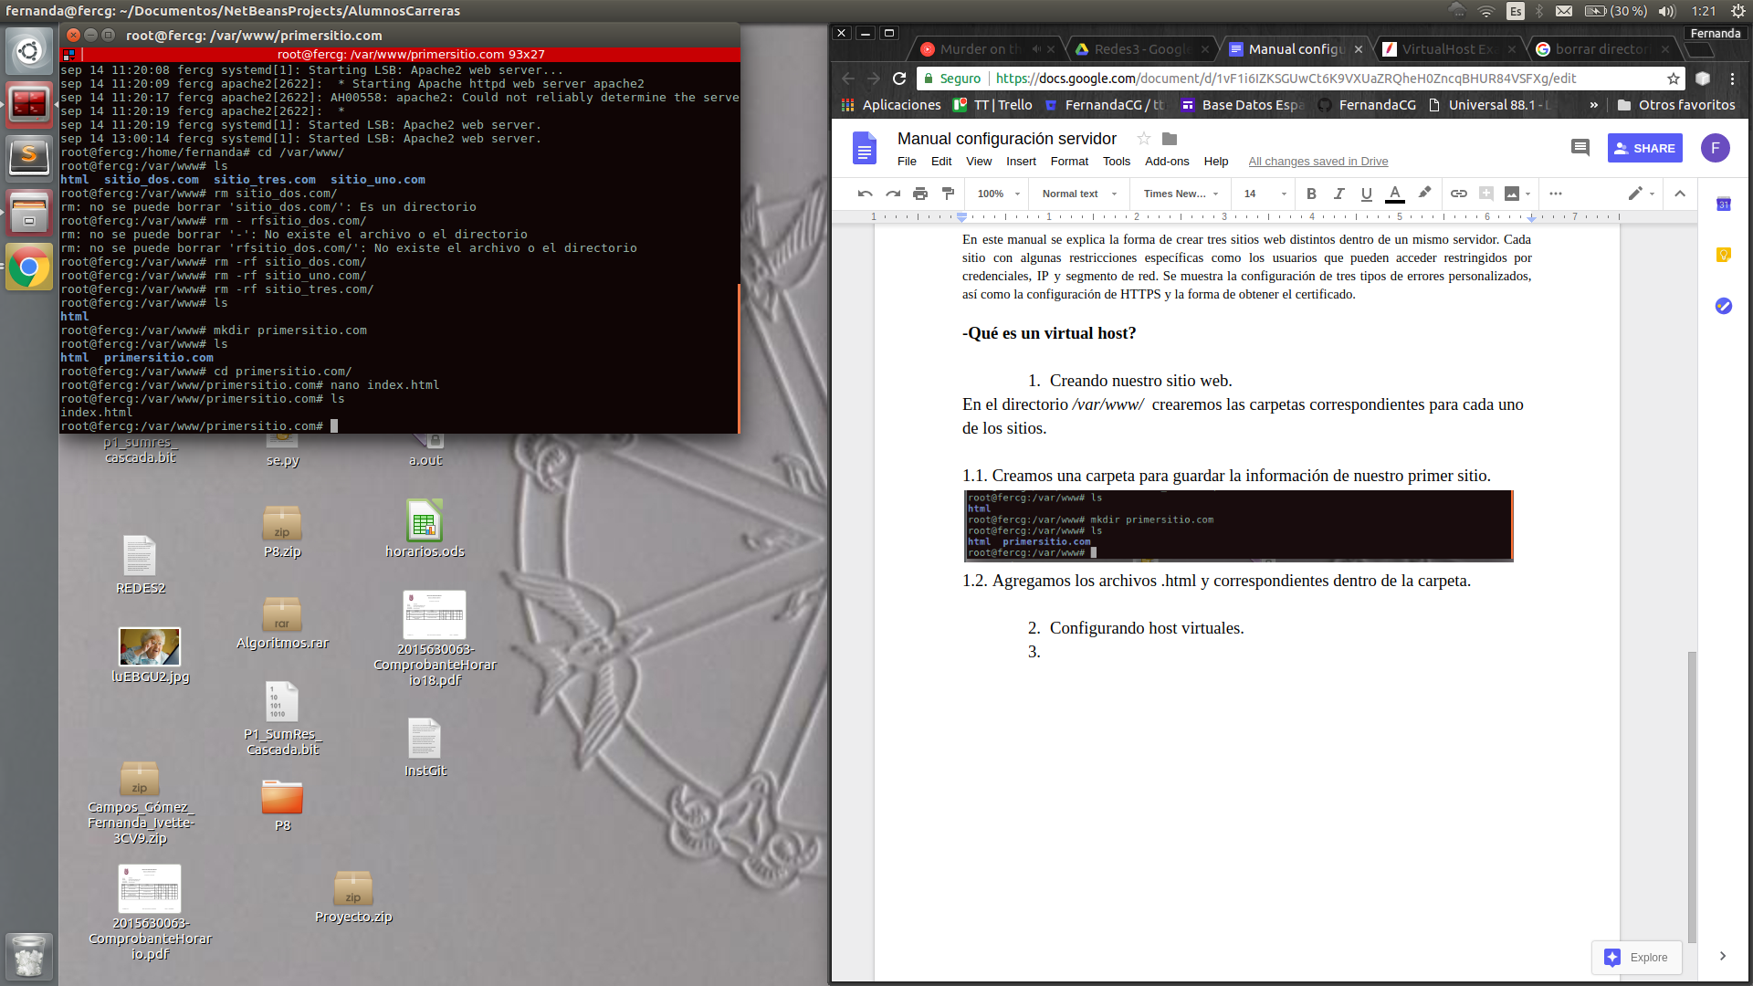

# Configurando host virtuales.

2.1. En el directorio */etc/apache2/sites-available/* creamos el archivo de configuración para nuestros hosts virtuales.

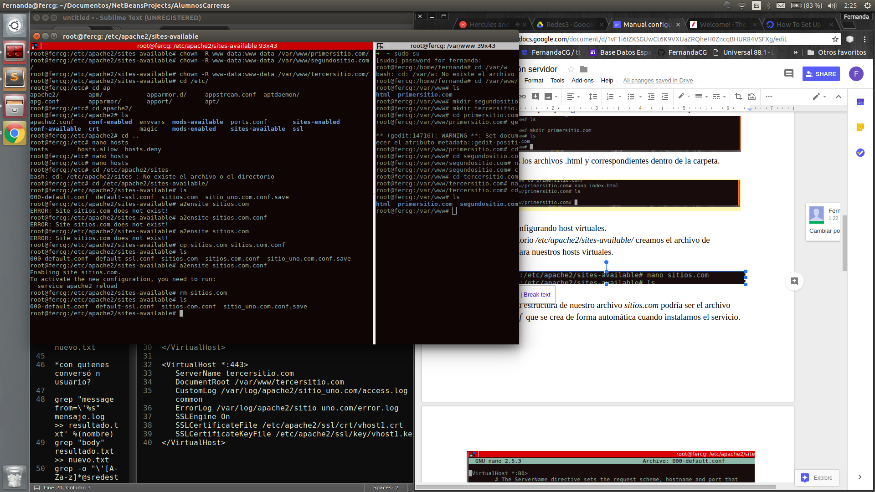

Una guía para la estructura de nuestro archivo *sitios.com.conf<>* podría ser el archivo *000-default.conf*  que se crea de forma automática cuando instalamos el servicio.

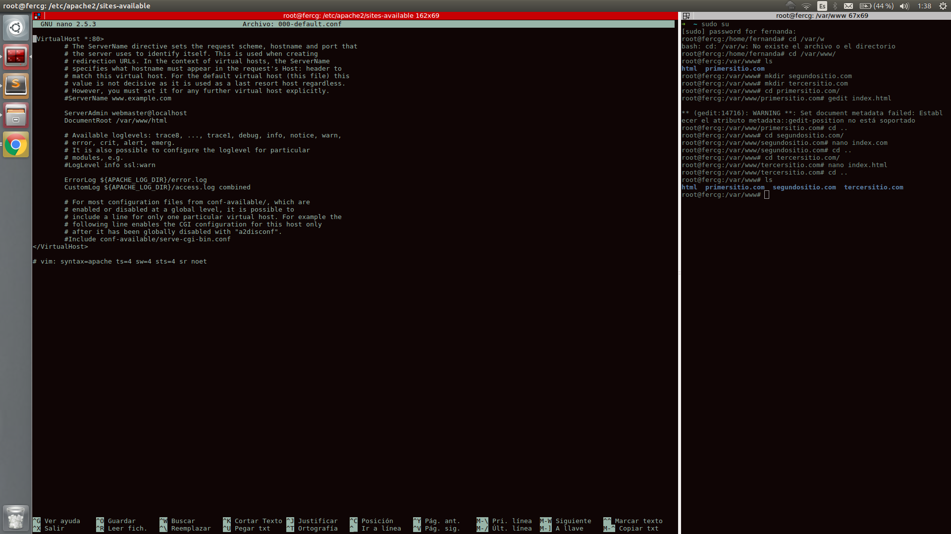

2.2. Agregamos la información correspondiente para cada host virtual, donde indicamos la ubicación de los archivos fuente de cada sitio, dónde se almacenarán los logs y el nivel de log que deseamos.

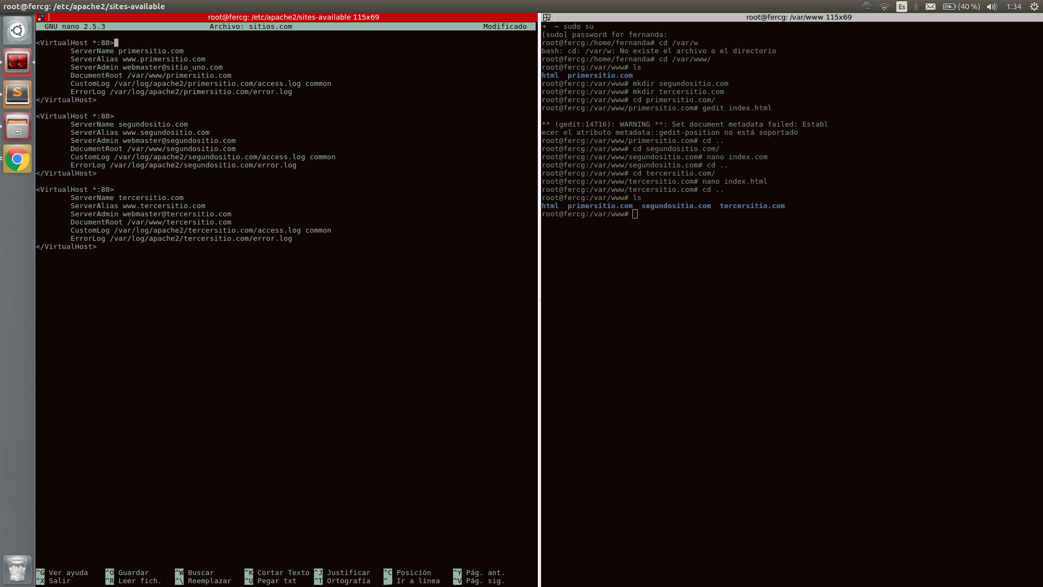

2.3. Creamos las carpetas antes especificadas para guardar los logs de cada sitio.

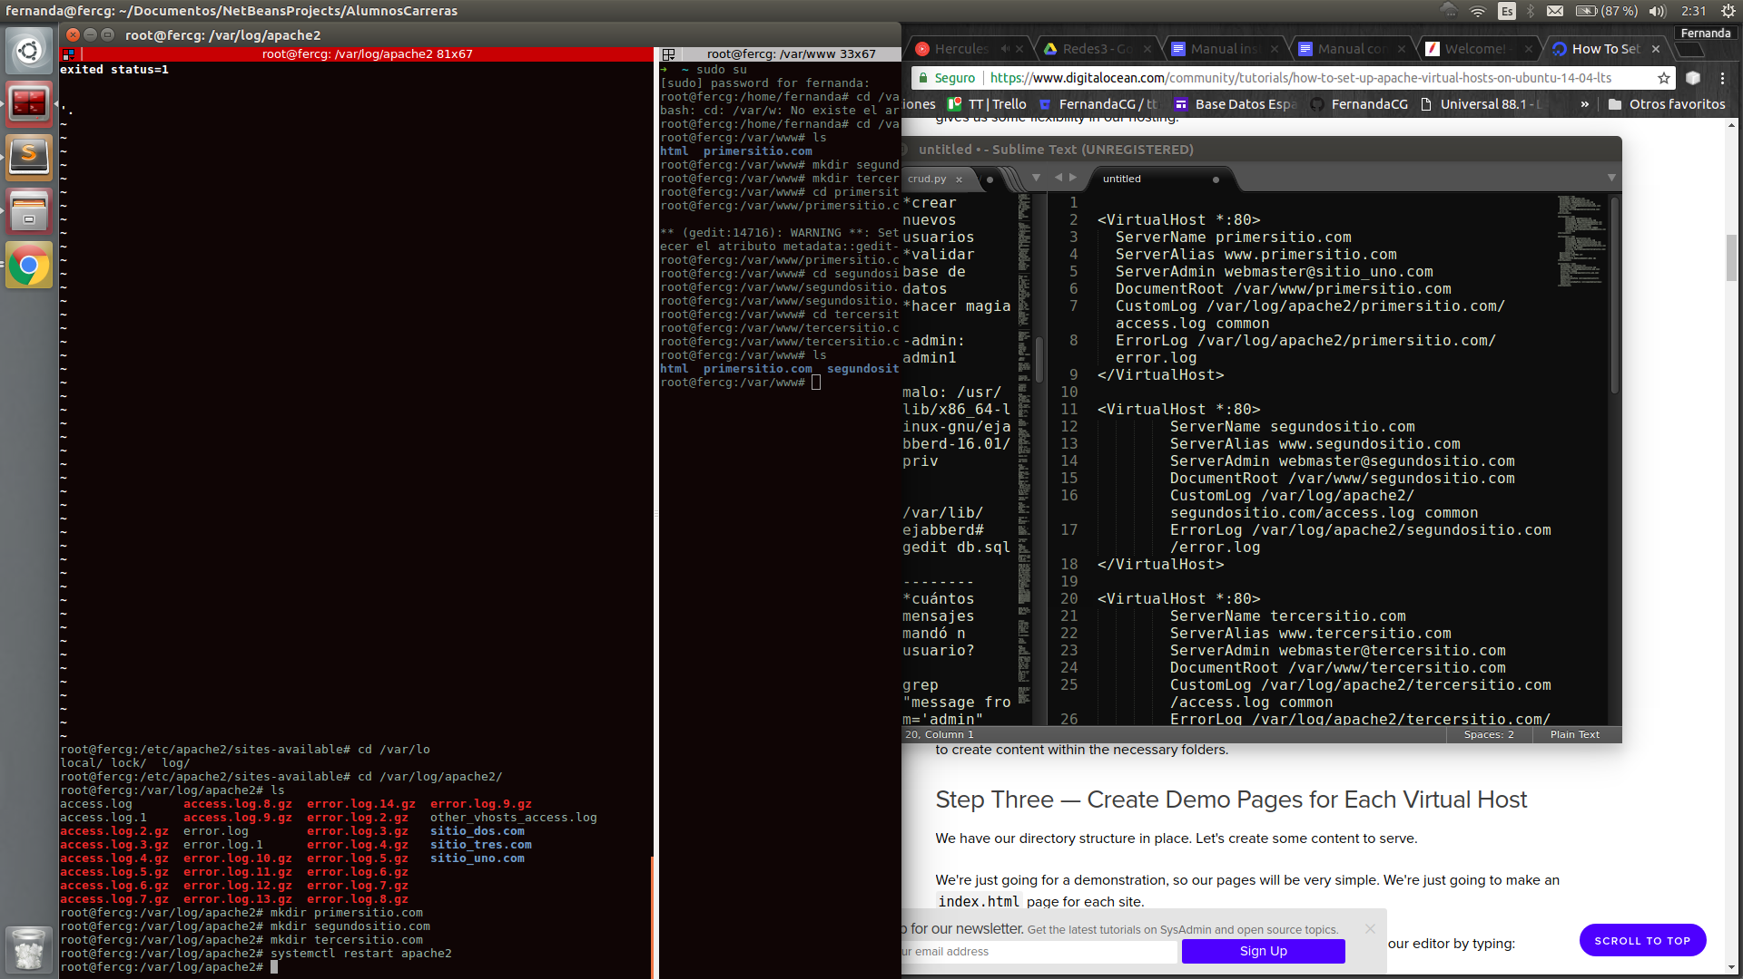

2.4. Modificamos los permisos de cada sitio.

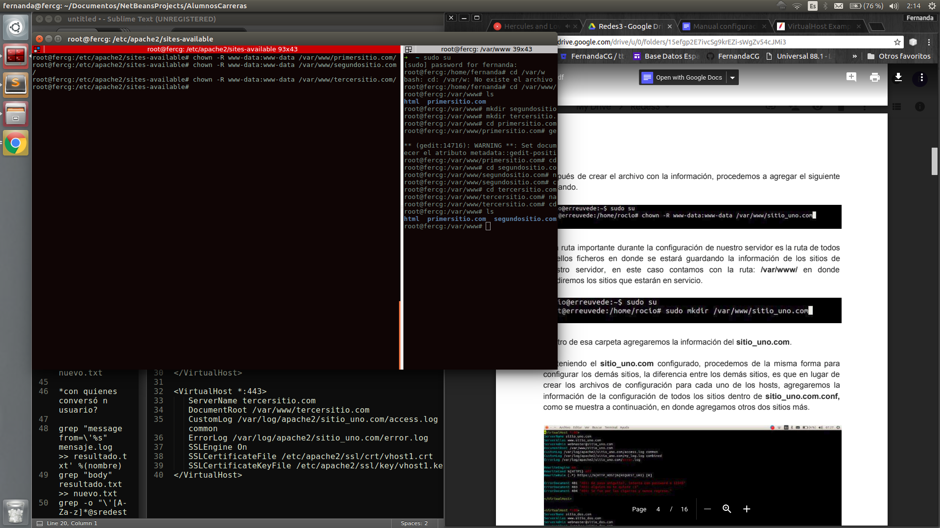

2.5. Debemos agregar las direcciones de los hosts a nuestro archivo  */etc/hosts/* con sus respectivos nombres de dominio.

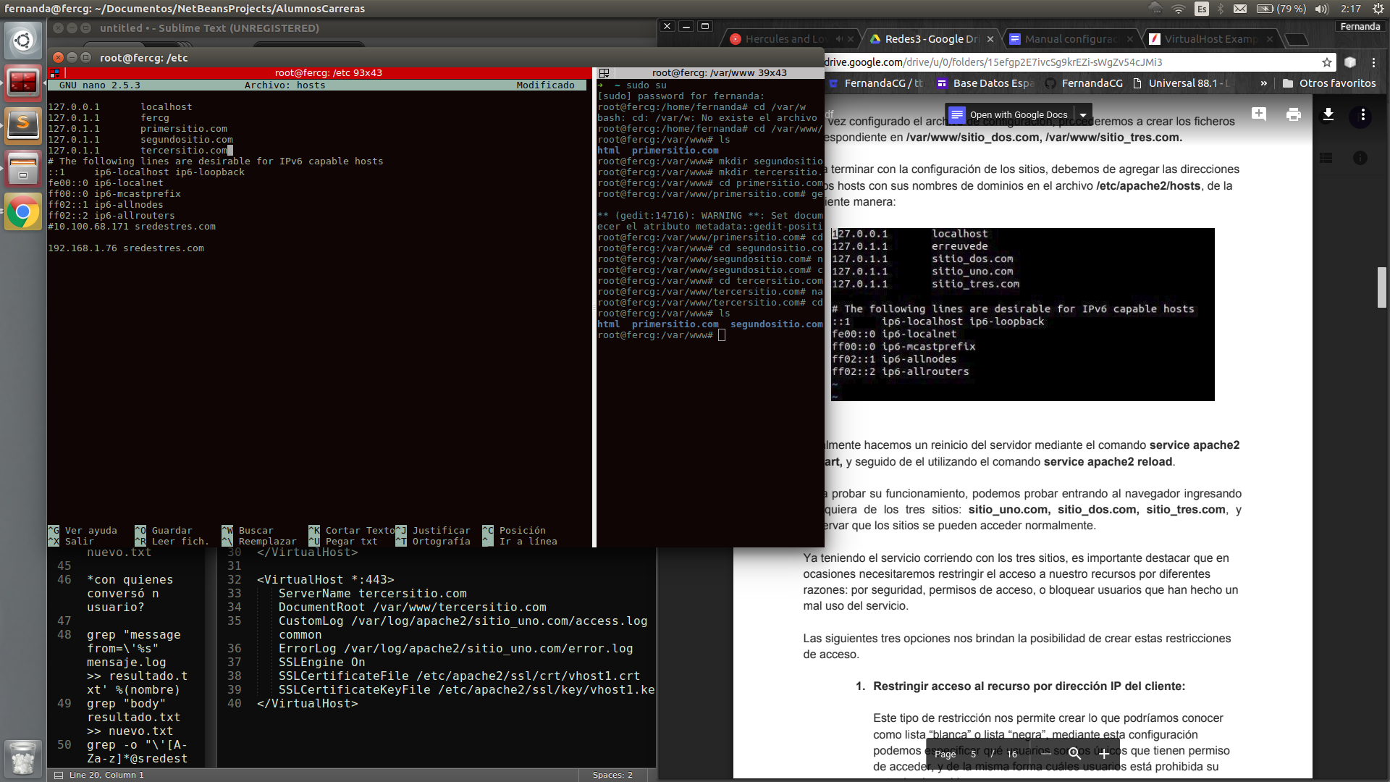

2.6. Habilitamos nuestros sitios con el comando *a2ensite.*

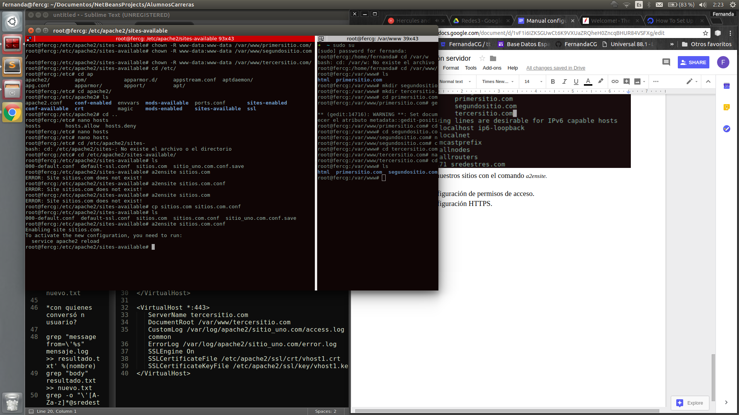

2.7. Reiniciamos el servicio y comprobamos que podemos acceder a ellos.

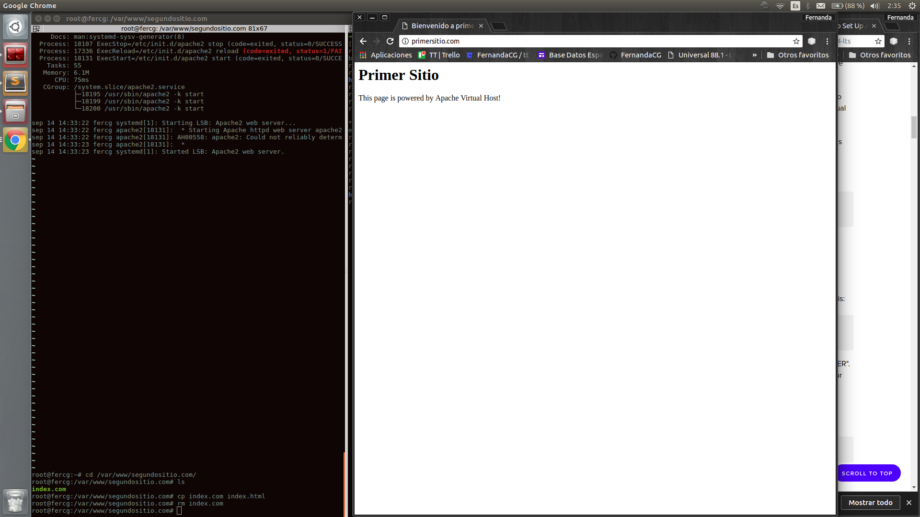

# Configuración de permisos de acceso.

## 3.1. Restricción de acceso por IP del cliente.

3.1.1. Modificamos el archivo *apache2.conf* ubicado en el directorio */etc/apache2/*

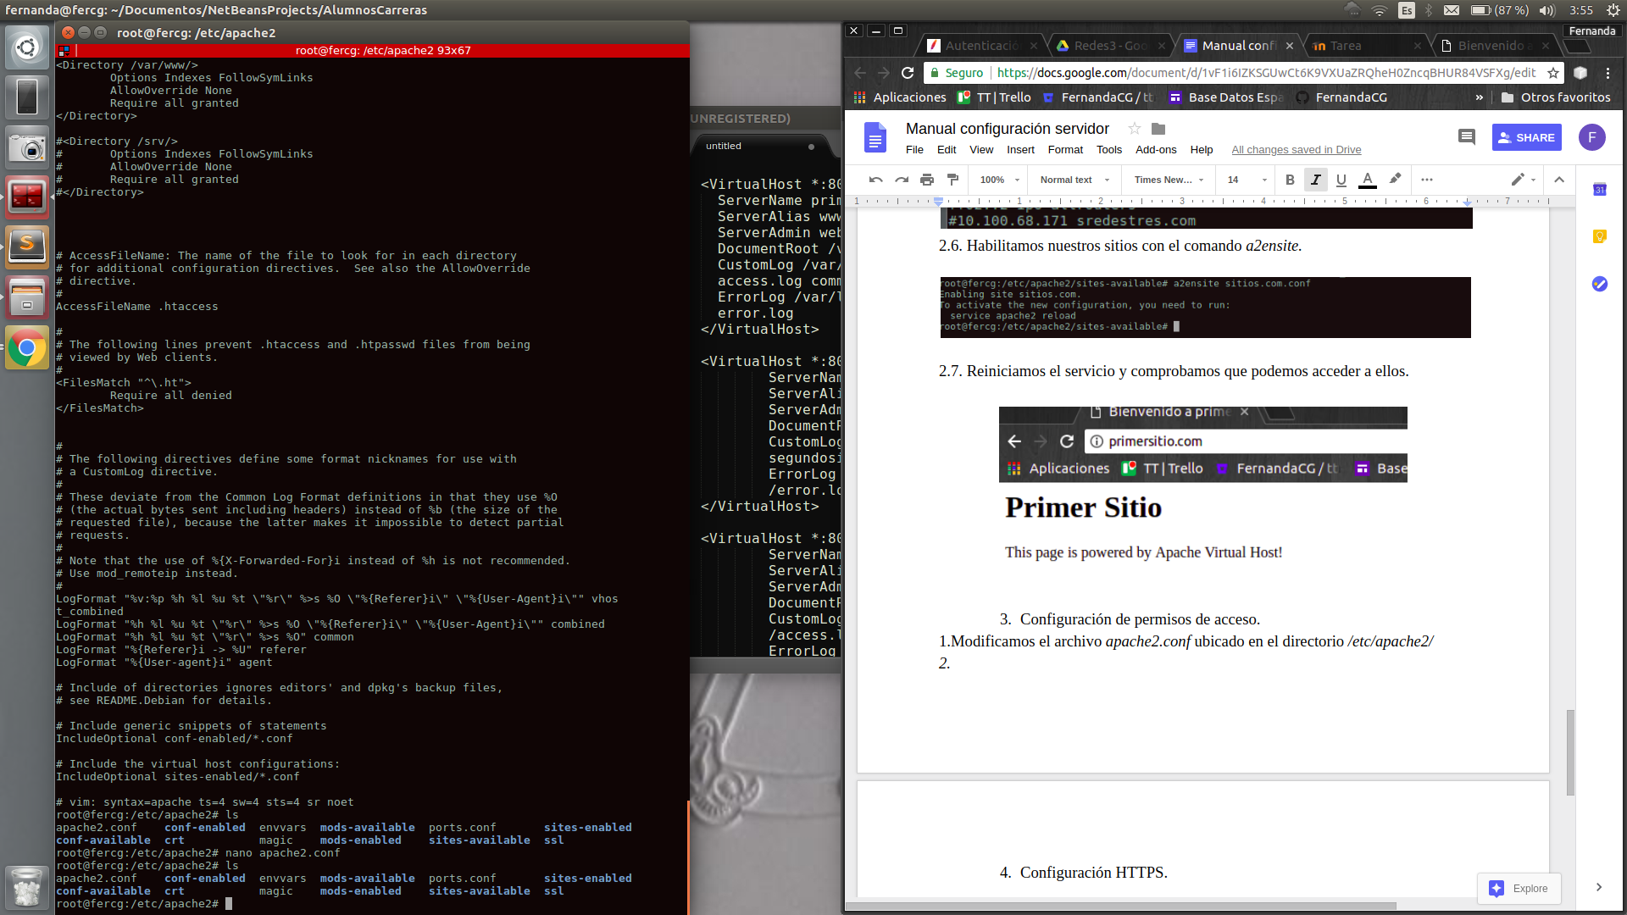

3.1.2. Agregamos las siguientes líneas, donde indicamos que solo el equipo con IP 192.168.1.76 podrá acceder al primer sitio. 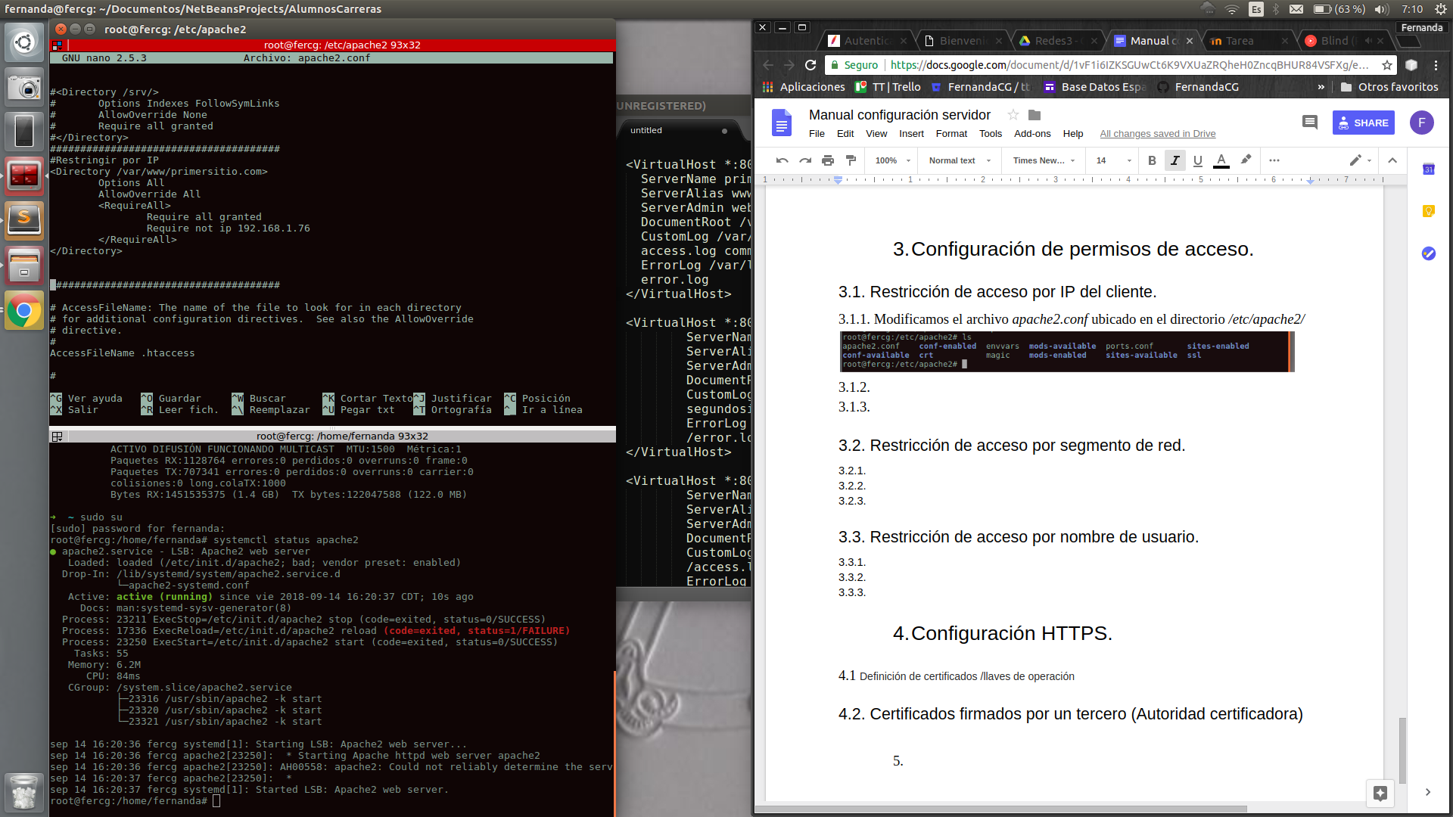

3.1.3. Si por el contrario, si hacemos una pequeña modificación, indicaremos que era IP no puede ingresar al sitio, donde en nuestro navegador obtendremos el siguiente error.

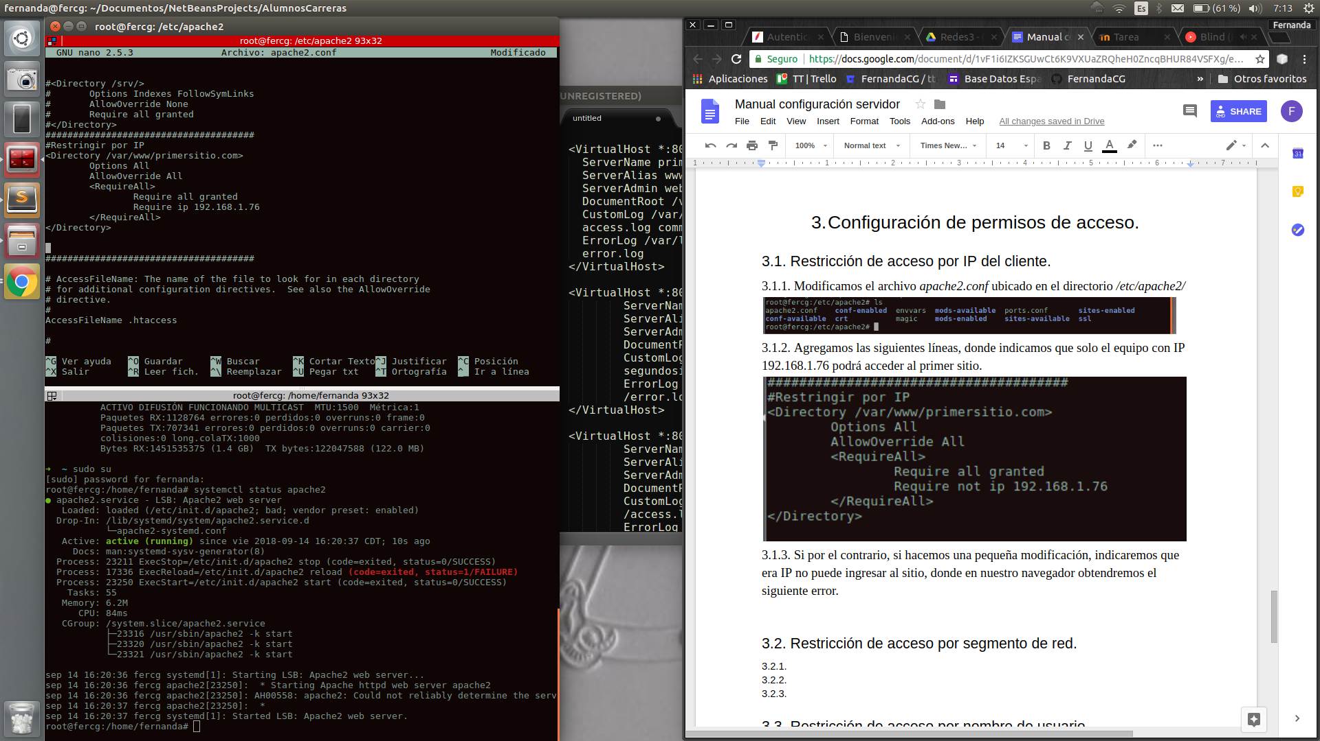

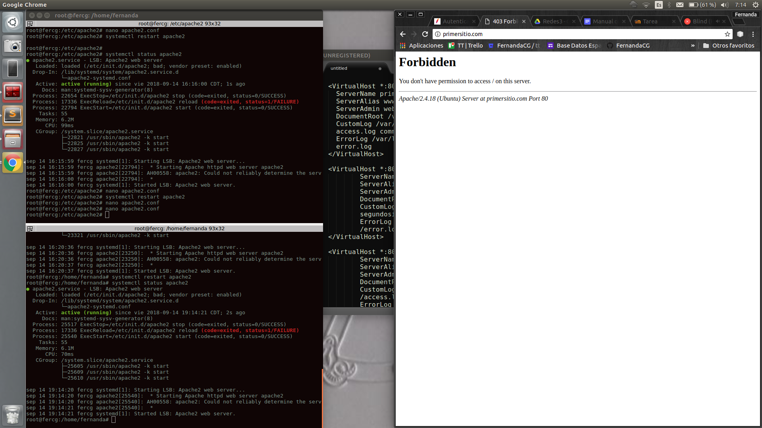

## 3.2. Restricción de acceso por segmento de red.

3.2.1. Modificamos el archivo *apache2.conf* ubicado en el directorio */etc/apache2/*

3.2.2. Agregamos las siguientes líneas, donde indicamos el segmento de red que deseamos o no que accedan al sitio.

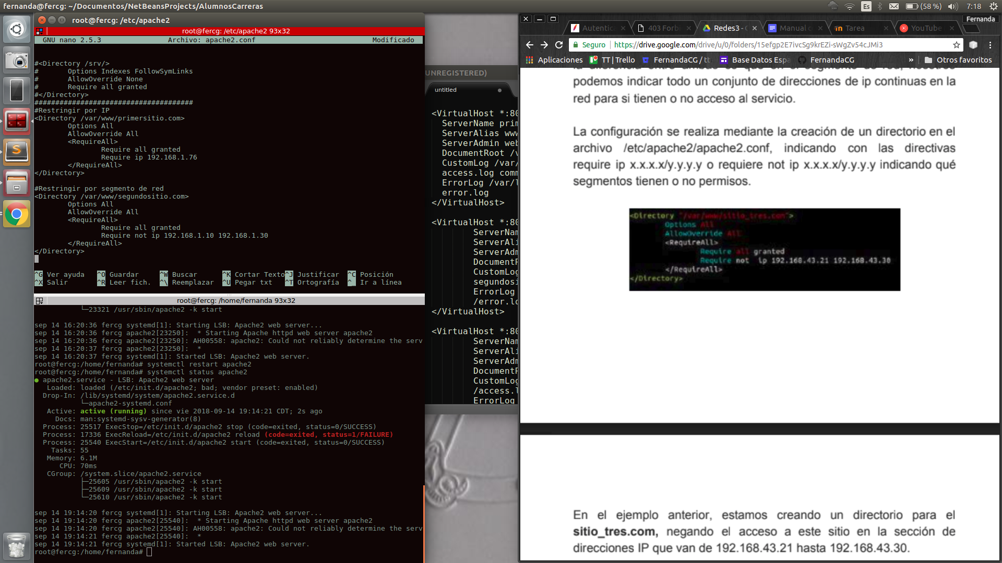

## 3.3. Restricción de acceso por nombre de usuario.

3.3.1. Para esta restricción, debemos crear un archivo donde agregamos los usuarios y su respectiva contraseña. En este archivo las contraseñas se registran cifradas usando md5.

El comando para agregar los usuarios es *htpasswd -c /etc/apache2/.htpasswd fernanda* y posteriormente nos pedirá la contraseña.

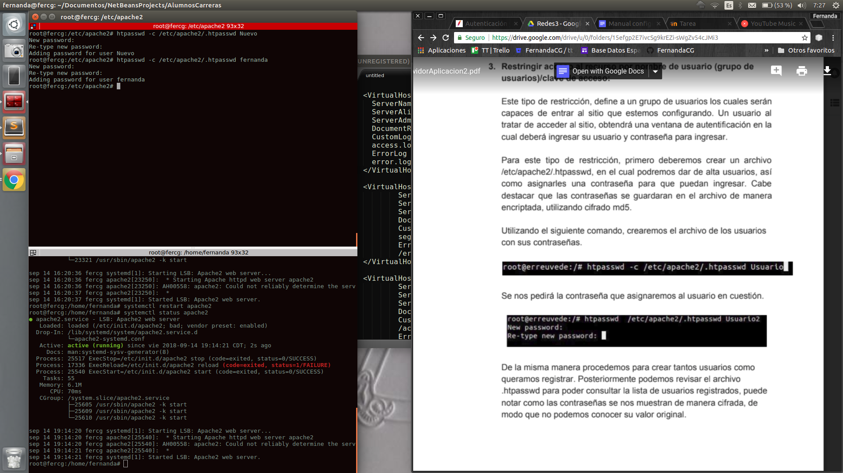

Podemos ver que el contenido del archivo:

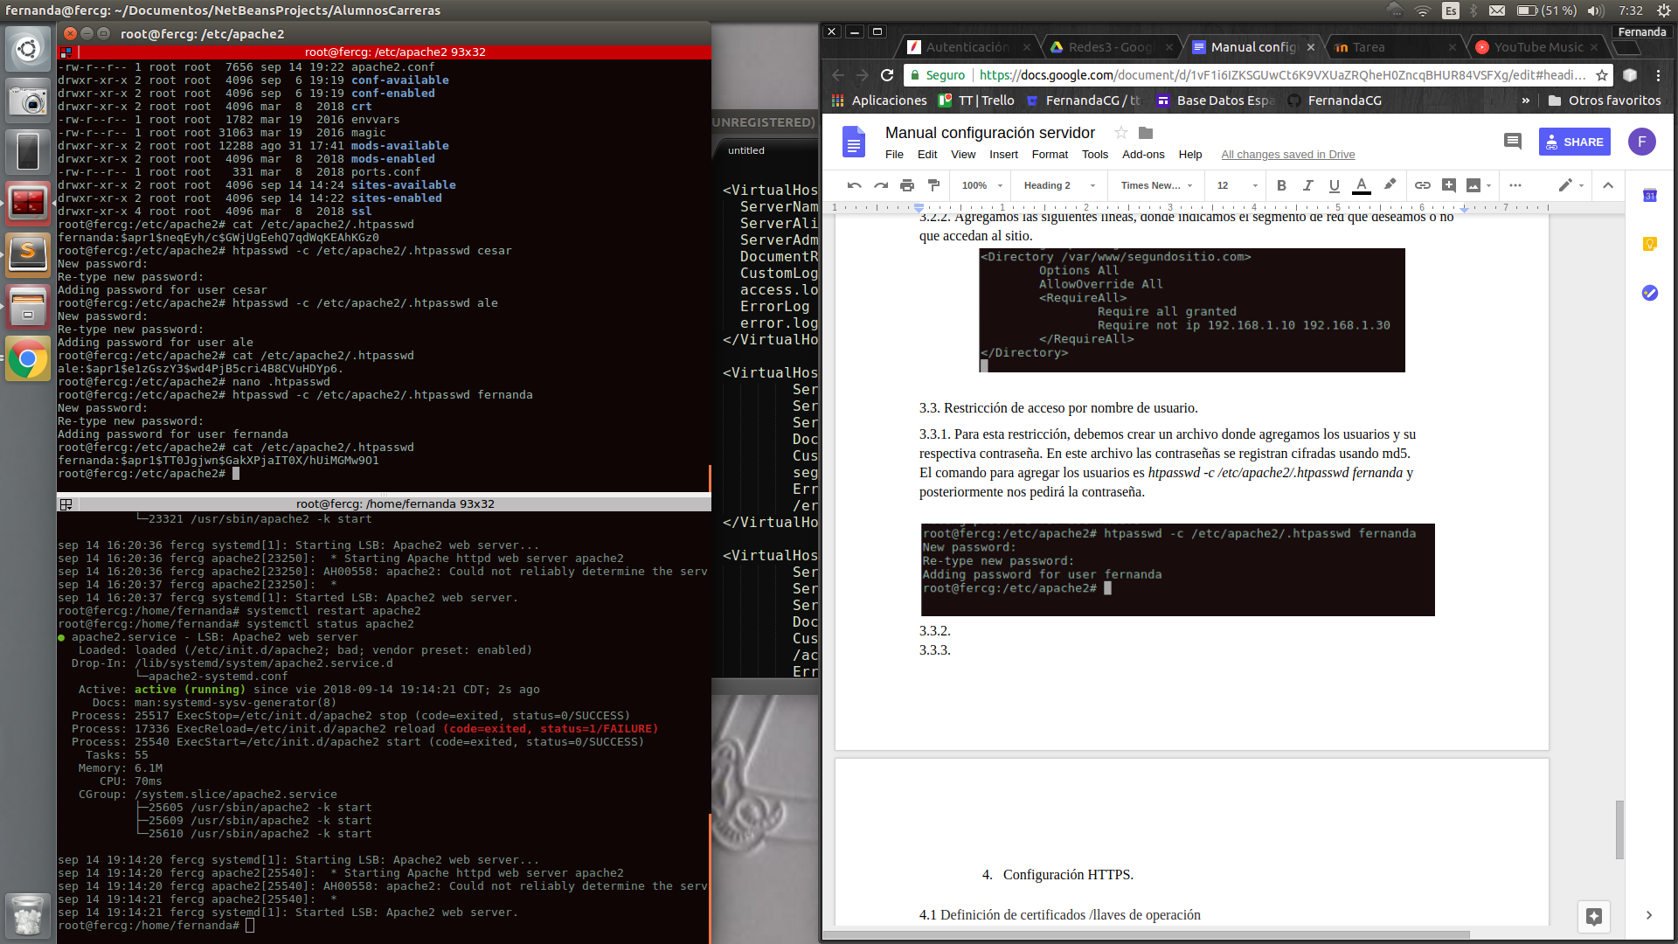

3.3.2. Posteriormente agregamos el directorio para indicar que los usuarios de ese archivo son los únicos que pueden acceder al sitio.

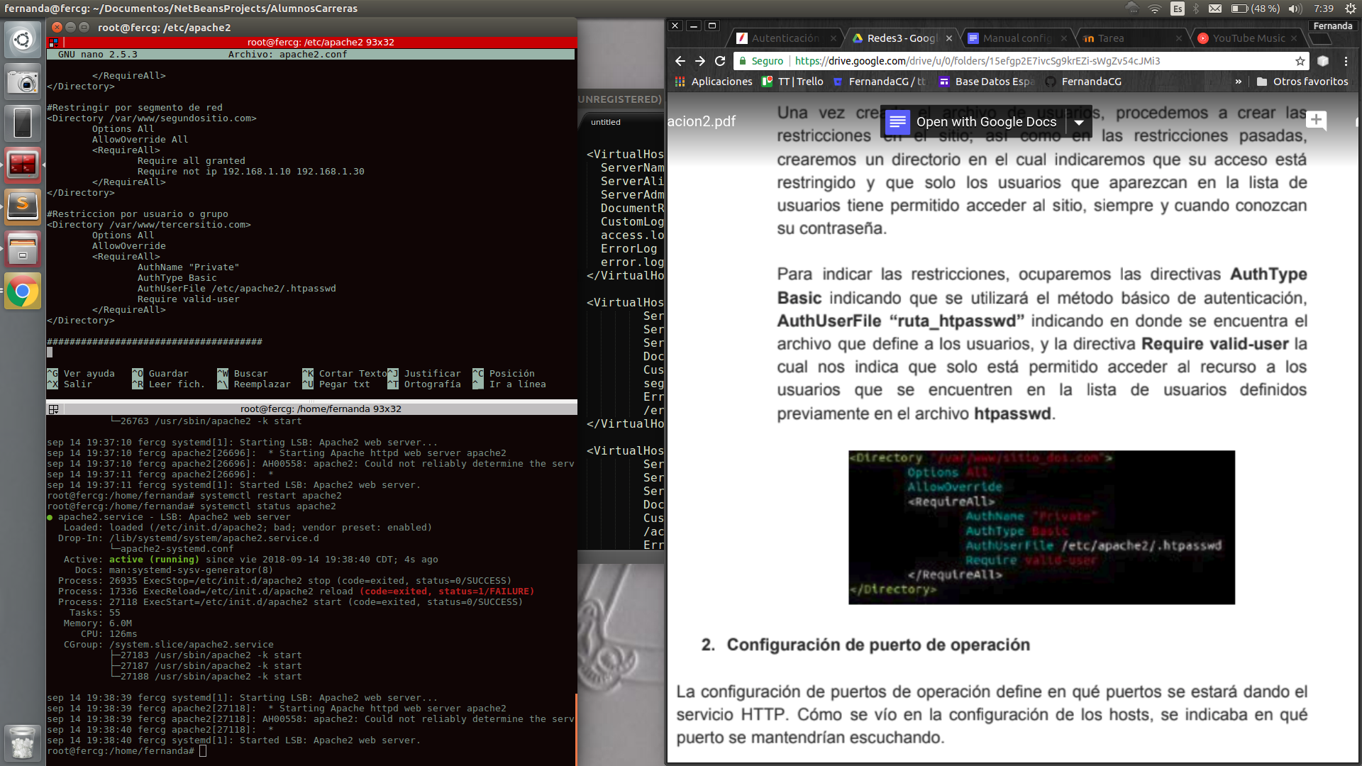

3.3.3. Observamos que cuando intentamos acceder al sitio, nos pide el usuario y la contraseña.

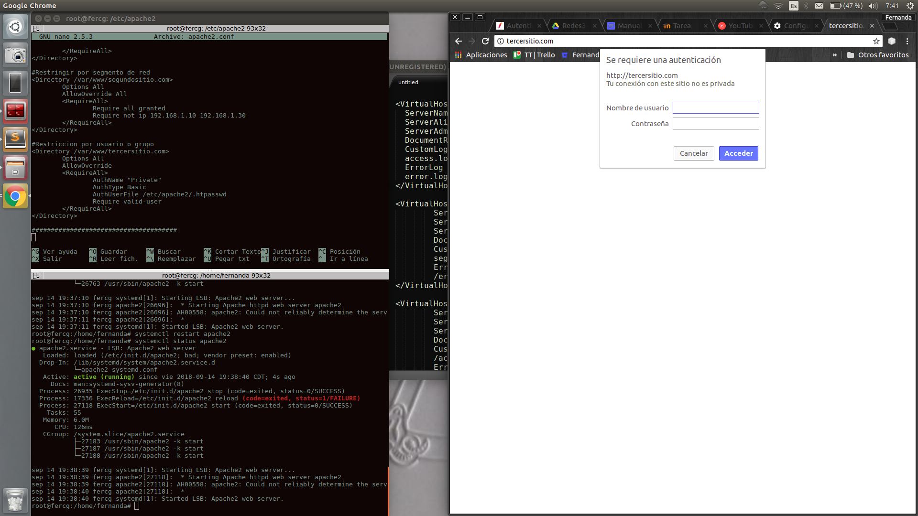

# Configuración de puertos

Cuando se inicia httpd, se une a algún puerto y dirección en la máquina local y espera las solicitudes entrantes. Por defecto, escucha todas las direcciones en la máquina. Sin embargo, es posible que necesite que lo escuchen en puertos específicos, o solo en direcciones seleccionadas, o una combinación de ambos. Esto a menudo se combina con la función de host virtual, que determina cómo httpd responde a diferentes direcciones IP, nombres de host y puertos.

La directiva Listen le dice al servidor que acepte solicitudes entrantes sólo en los puertos especificados o combinaciones de direcciones y puertos. Si solo se especifica un número de puerto en la directiva Listen, el servidor escuchará el puerto especificado en todas las interfaces. Si se proporciona una dirección IP y un puerto, el servidor escuchará en el puerto y la interfaz. Las directivas Multiple Listen pueden usarse para especificar una cantidad de direcciones y puertos para escuchar. El servidor responderá a las solicitudes de cualquiera de las direcciones y puertos listados.[1]

En nuestro caso usaremos el puerto 80 para conexiones de tipo http, y el puerto 443 para conexiones de tipo https.

4.1. Modificaremos el archivo *ports.conf* ubicado en */etc/apache2/.*

4.2*.* Dentro del archivo, vemos que la configuración quede de la siguiente forma:

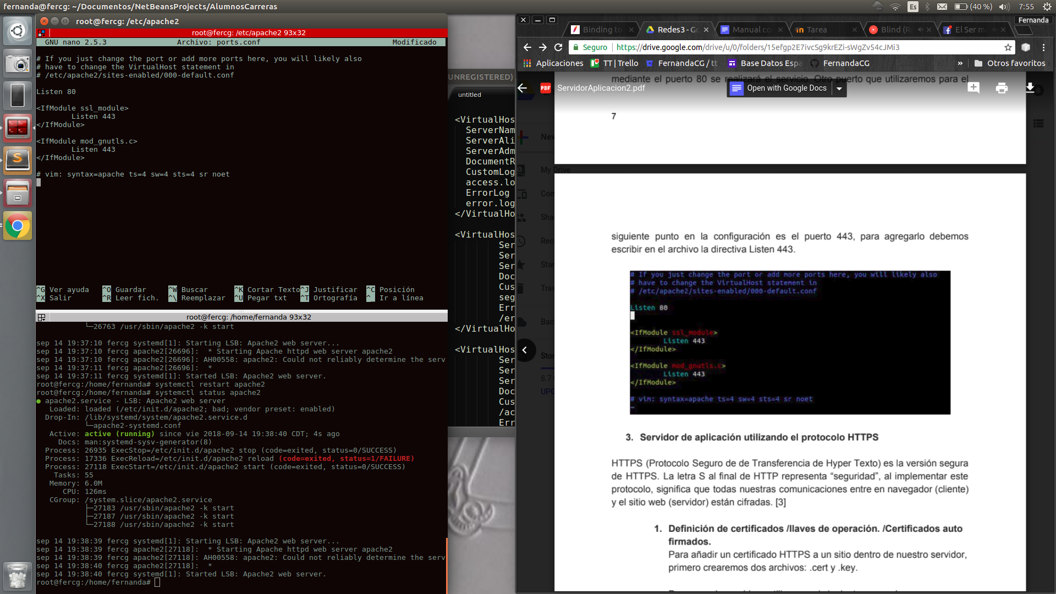

# Configuración HTTPS.

## 5.1 Definición de certificados y llaves de operación.

En ésta parte, primero crearemos dos archivos, uno .cert y otro .key, que son los certificados autofirmados.

5.1.1. El comando para crear el certificado es *openssl req -new -x509 -days 365 -keyout sitios.key -out sitios.crt -nodes -subj '/O=Company/OU=ESCOM/CN=www.primersitio.com'*

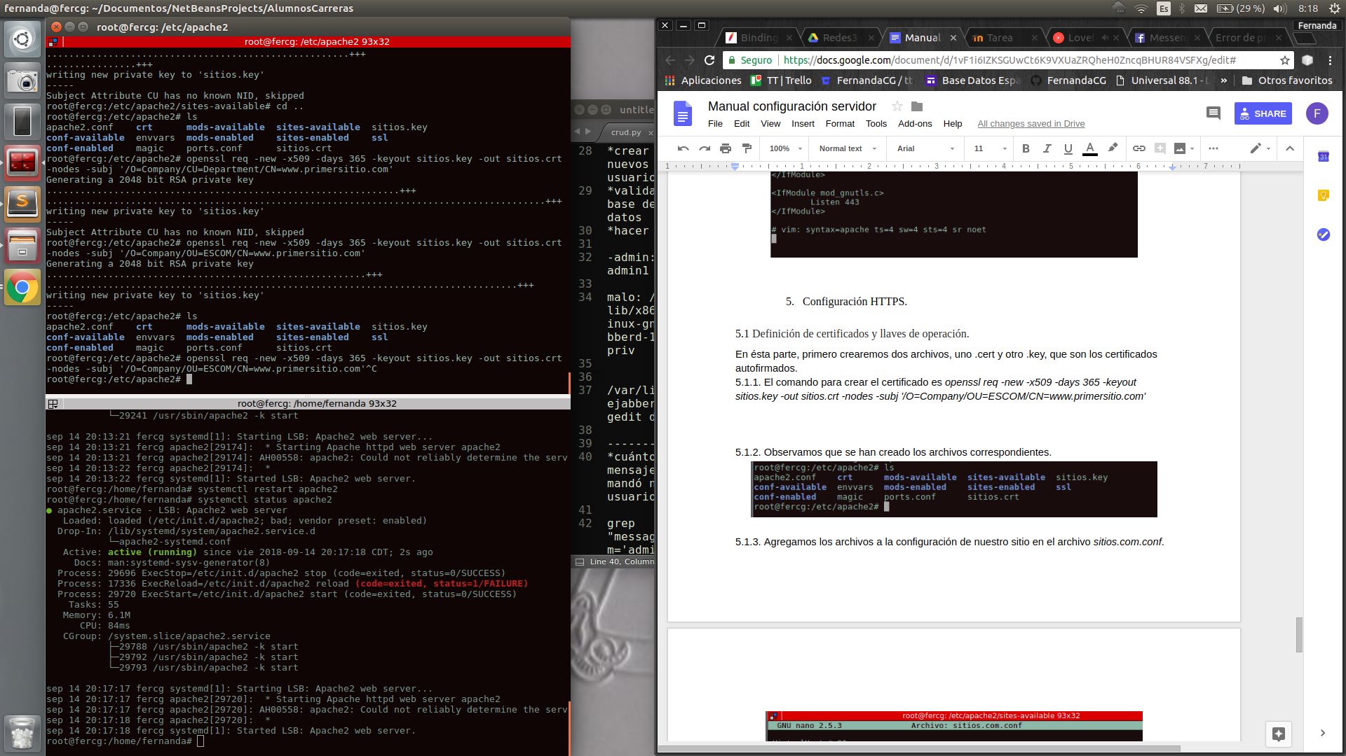

5.1.2. Observamos que se han creado los archivos correspondientes.

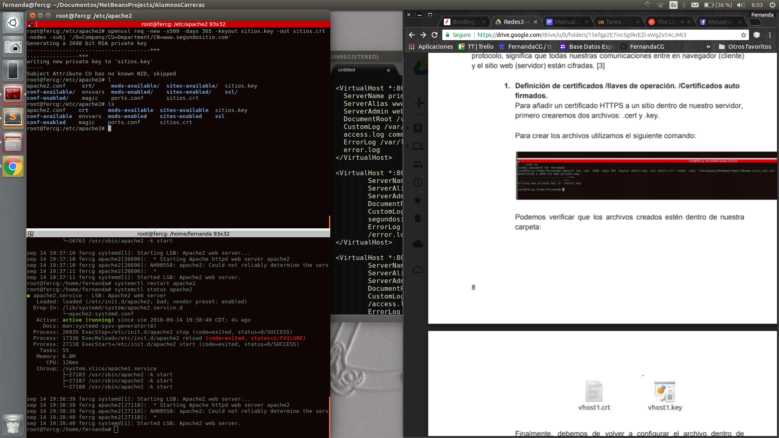

5.1.3. Agregamos los archivos a la configuración de nuestro sitio en el archivo *sitios.com.conf*.

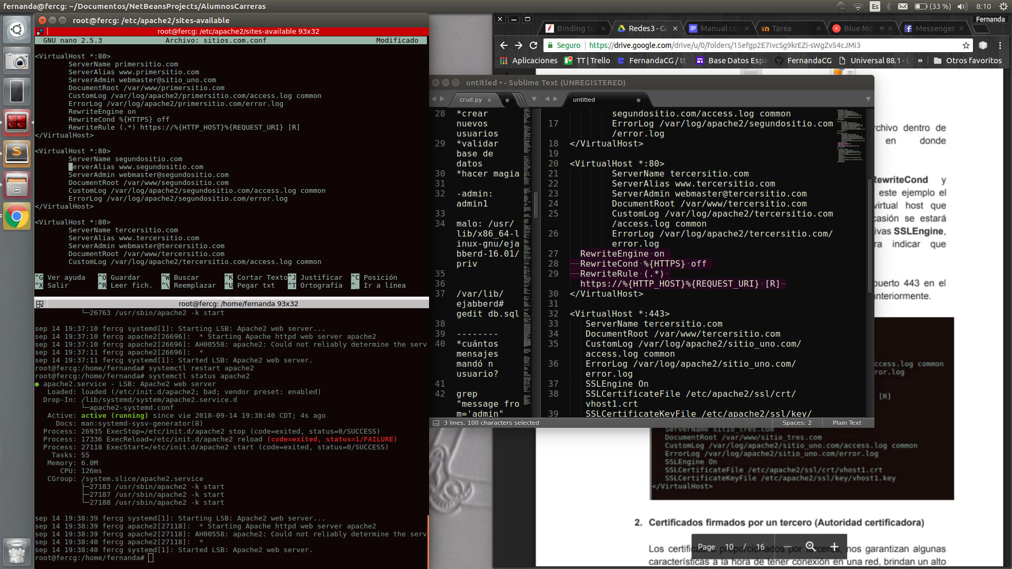

5.1.4. Configuramos el puerto 443, que es donde se reciben las peticiones a HTTPS.

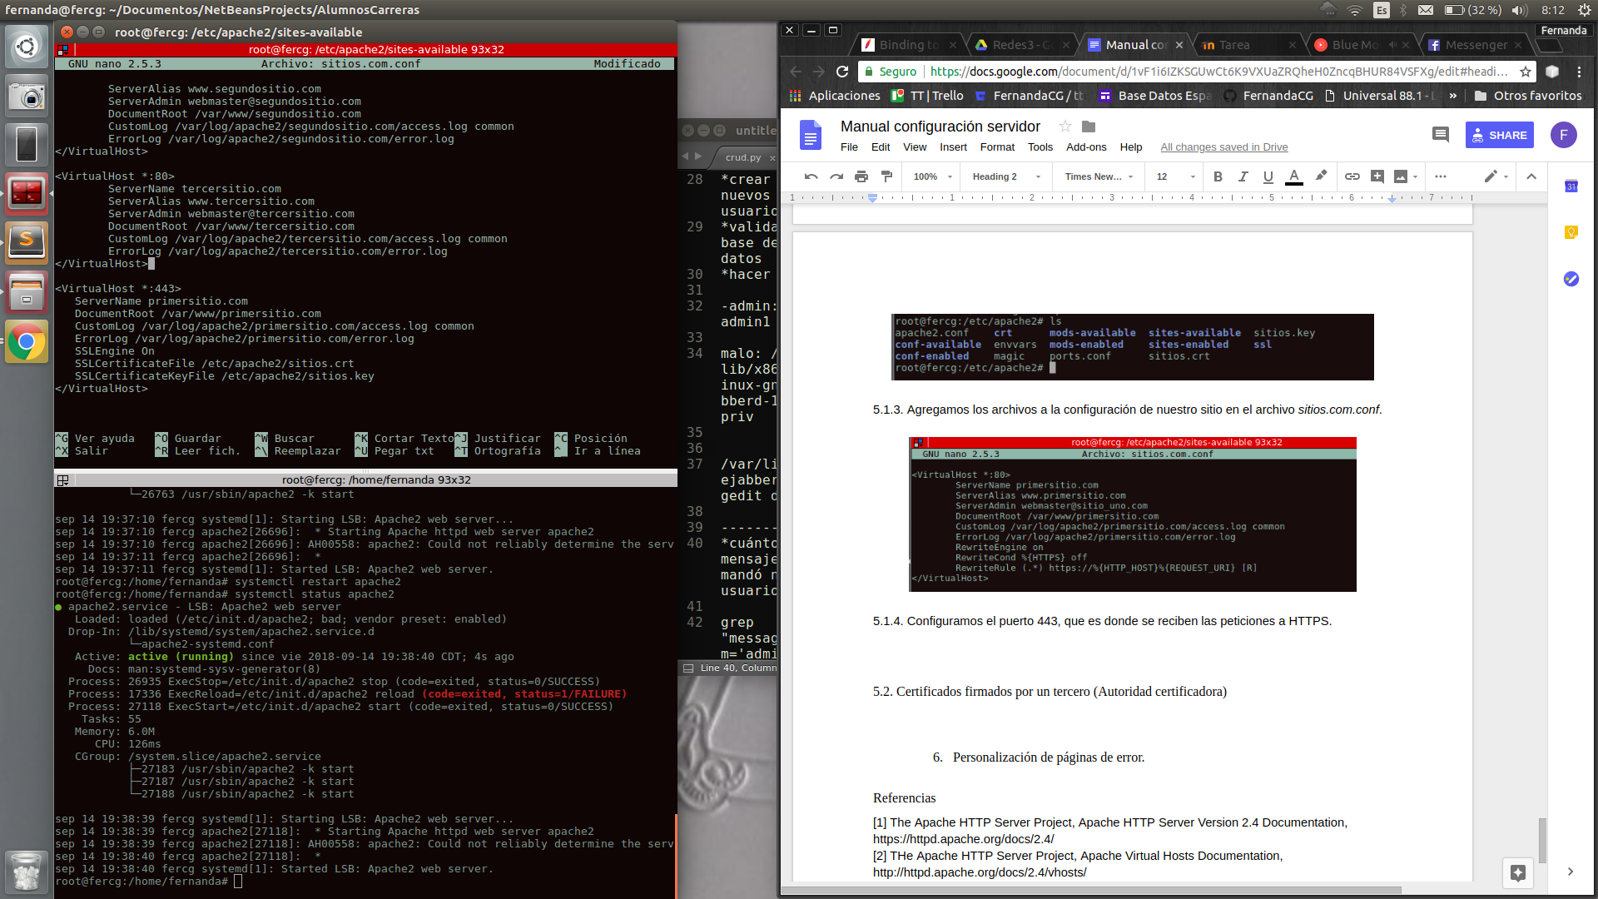

5.1.5. Ingresamos a la dirección para comprobar que la conexión es segura.

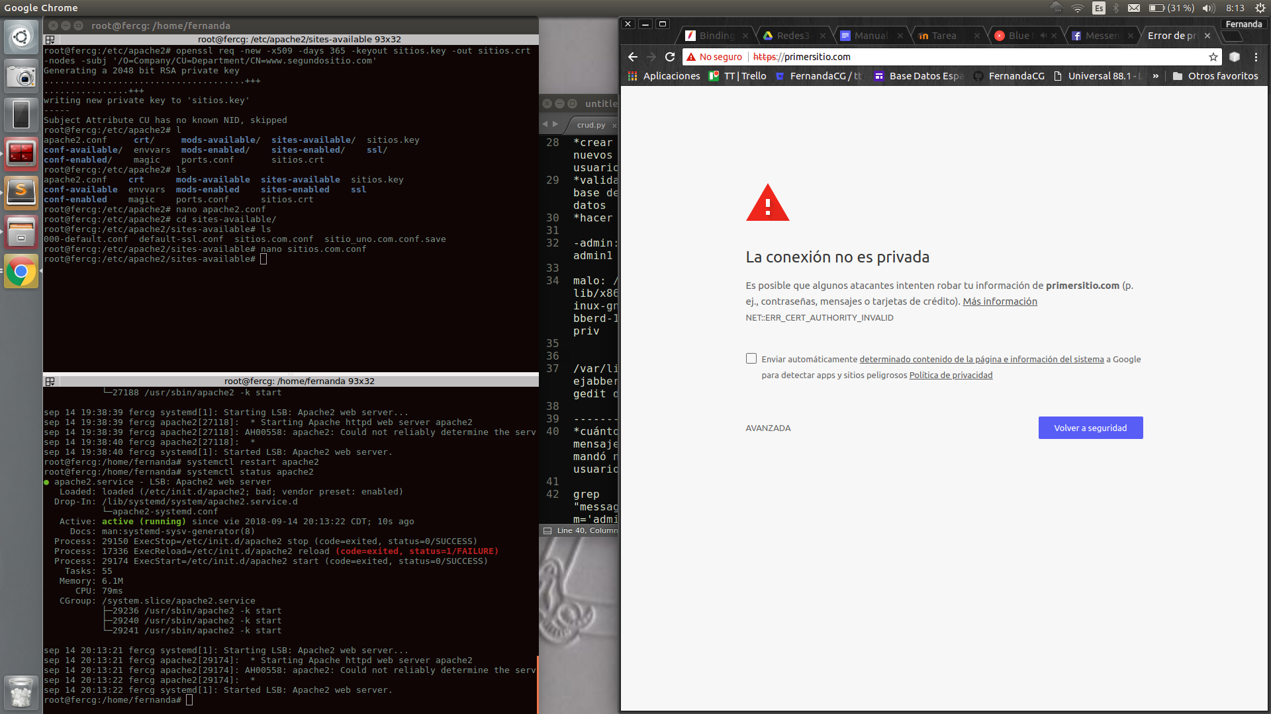

Al ser un certificado autofirmado es normal que los navegadores no lo detecten como seguro.

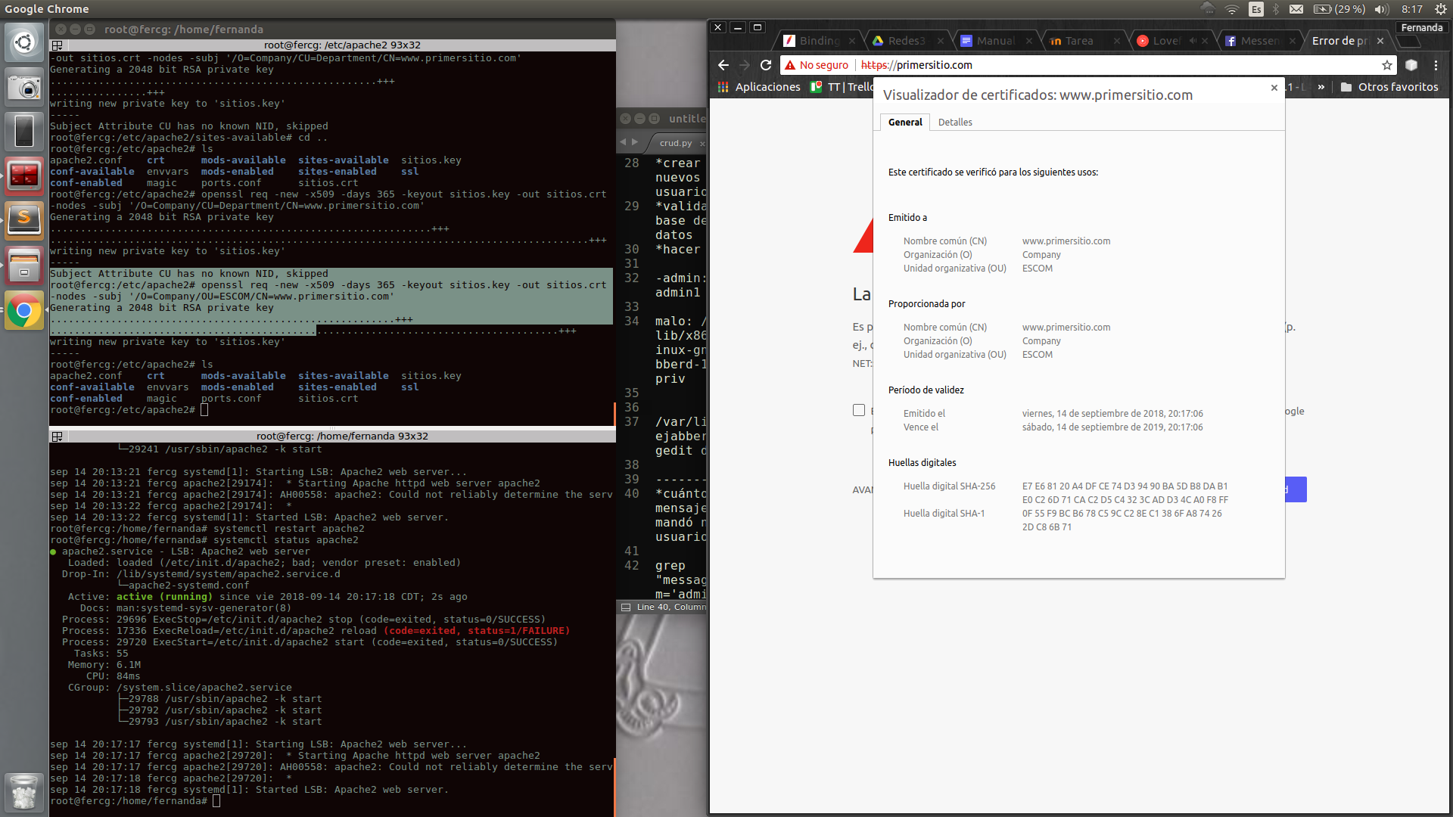

## 5.2. Certificados firmados por un tercero (Autoridad certificadora)

# Personalización de páginas de error.

6.1. Debemos tener listos los archivos .html de nuestros errores, debemos ubicarlos en la carpeta de cada sitio, por ejemplo */var/www/primersitio.com/*

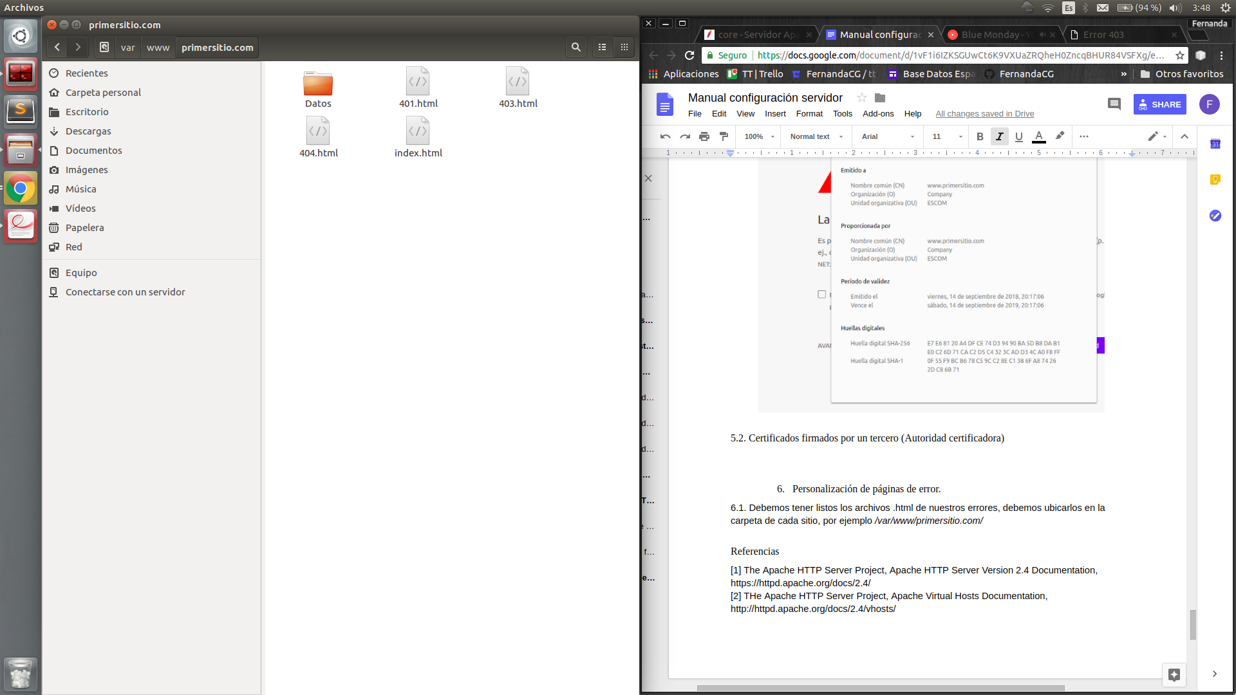

6.2. En el archivo *sitios.com.conf* ubicado en */etc/apache2/sites-available/* debemos agregar las siguientes líneas a cada host.

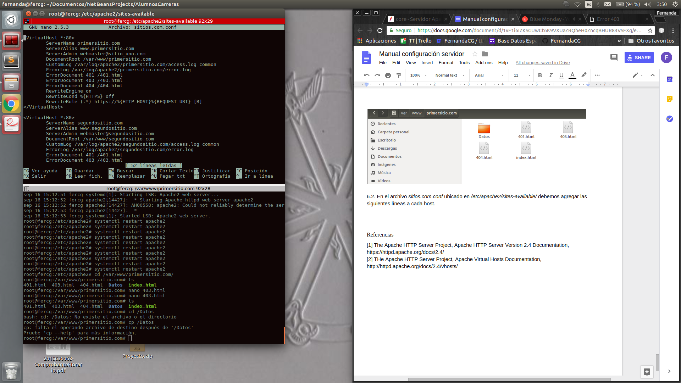

6.3. Reiniciamos el servidor y podemos comprobar que se generan nuestros errores.

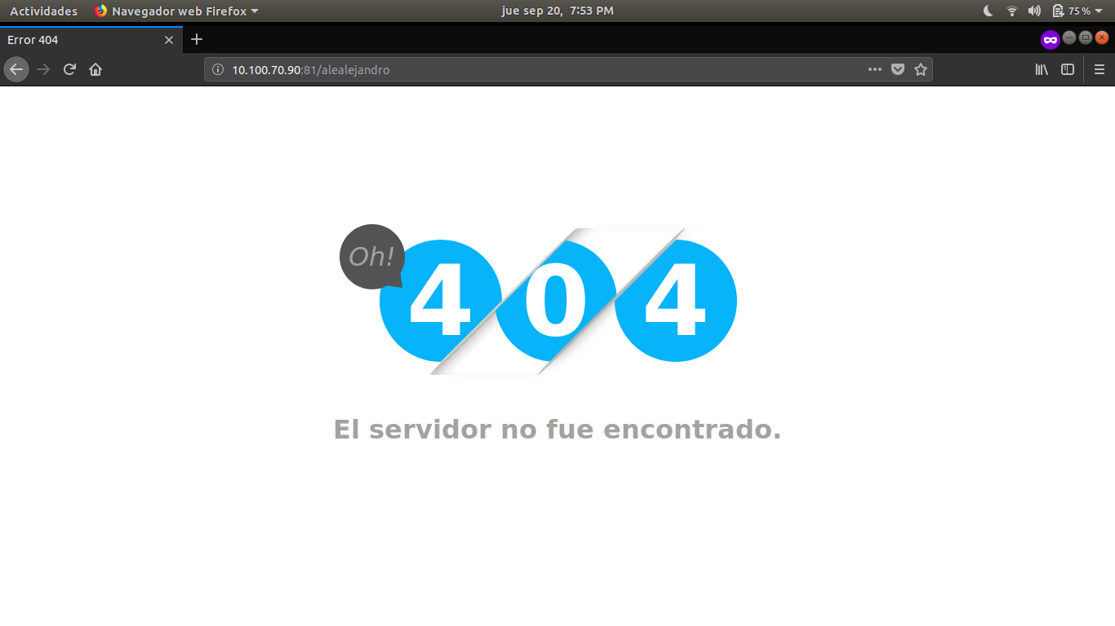

# 7. Resumen de operaciones

# 7.1. Nivel de logs

El servidor Apache nos permite activar un módulo llamado mod_log_config, una de las ventajas de activarlo es que nos permite modificar el nivel de logs y hacerlos personalizados indicando las directivas que nos proporciona la documentación oficial de apache [1]. En general este módulo nos permite activar tres directivas, la de TransferLog, LogFormat y CustomLog. Para este caso hemos activado las siguientes banderas cuya descripción se anexa.

|  |  |
| --- | --- |
| host: %v | Host virtual pertenece el log. |
| puerto:%{local}p | Puerto local utilizado |
| ip:%h | Ip del host |
| Tiempo_c:%t | Tiempo de conexión del cliente |
| Tiempo_resp:%D \"%r\" | Tiempo de respuesta del servidor |
| Estado_final:%>s | Estatus de la petición |
| Recibidos:%I | Bytes recibidos |
| Enviados:%O | Bytes enviados |
| \"%{User-Agent}i\" | Browser del usuario |

Sin embargo existe una buena cantidad de banderas que pueden usarse según convenga:

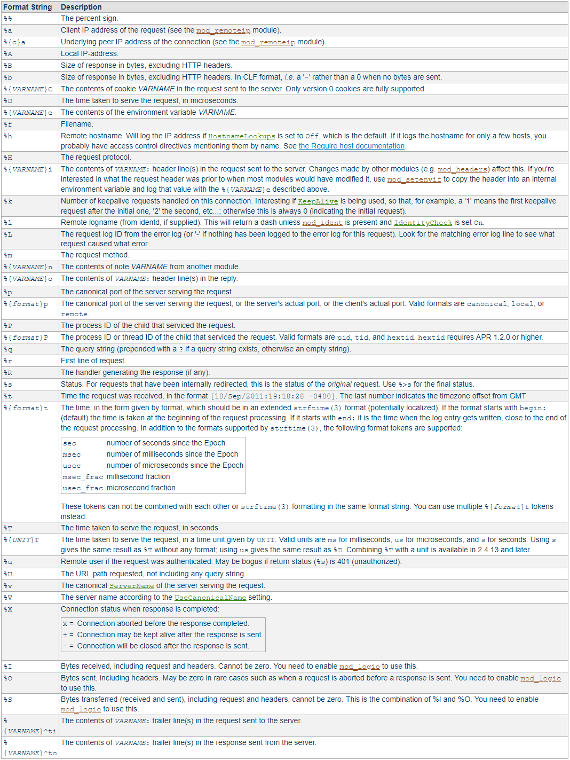

[4]

Un ejemplo práctico del uso de estas directivas se incluye en archivo de configuración un ejemplo de ello es lo siguiente:

# CustomLog with format nickname  
**LogFormat** "%h %l %u %t \"%r\" %>s %b" common  
**CustomLog** "logs/access_log" common

## 7.2. Nivel de logs error.

Apache cuenta con un archivo de logs específico para la representación de errores este archivo puede existir en distintos sitios dependiendo de la distribución de Linux, en nuestro caso estamos usando una distribución de Ubuntu por lo que se encuentra en la dirección: /var/log/apache2/log/error_log.

Dicho lo anterior, al igual que los los logs anteriores estos se pueden ajustar según convenga haciendo uso de la directiva LogLevel, los niveles de error que existen son los que se muestran en la siguiente tabla:

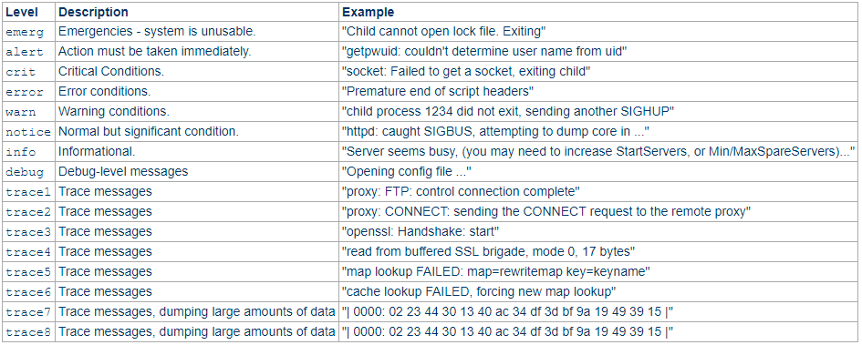

[5]

Un punto importante que se tomó en cuenta es que si se activa un nivel de log con mayor prioridad mostrará todos los que son de menor prioridad. Por ejemplo si se activa info mostrará todos los notice.

# 

# 

# Referencias

[1] The Apache HTTP Server Project, Apache HTTP Server Version 2.4 Documentation,

<https://httpd.apache.org/docs/2.4/>

[2] THe Apache HTTP Server Project, Apache Virtual Hosts Documentation,

<http://httpd.apache.org/docs/2.4/vhosts/>

[3] Documentación de Apache Virtual Host, Apache HTTP Server Project, Disponible en: <https://httpd.apache.org/docs/2.4/vhosts/index.html>

[4]<http://httpd.apache.org/docs/current/mod/mod_log_config.html>

[5]<https://httpd.apache.org/docs/2.4/mod/core.html#loglevel>